
ZMYSLOVÁ SÚSTAVA – pracovný list
(PL buď vytlač a ručne vyplň, alebo odpovede vypracuj do
zošita)
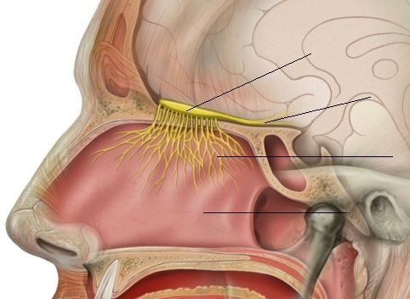
1./Priraď k jednotlivým častiam,
Zvyšné prečiarkni/

nosové dutiny

čuchová guľa
čuchový nerv
vlákna čuchových buniek

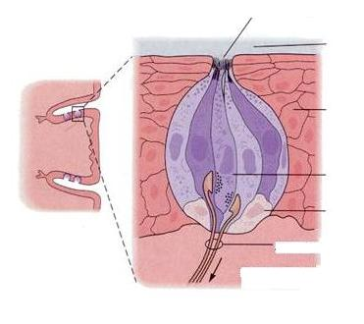
2.Doplňte:
sliny
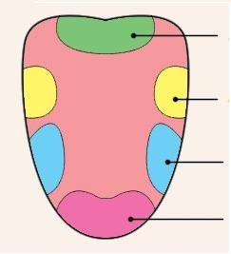
chuťový pór
odstredivé nervy
väzivové bunky
svalová bunka
dostredivé nervy
dlaždicový epitel
chuťová bunka
3.vyber správne, doplň
a.)viac ako 90%informácií z okolia vnímame zrakom áno/nie
b.)úlohou zreničky je regulovať množstvo svetla pre sietnicu áno/nie
c.)adekvátnym signálom sluchu je elektromagnetické vlnenie áno/nie
d.)nadmerný adekvátny podnet /napr. teplo, zvuk.../ vyvoláva: .......................ť
e.)o polohe tela v priestore vytvárajú informácie : p..............receptory
f.)rozširovanie a zužovanie šošovky sa nazýva: a...................... oka
g.)zvyšovanie teploty okolia tela zaznamenáva čuch/chuť/sluch/hmat/zrak/Cortiho orgán
h.)splošťovaním šošovky sa oko prispôsobuje videniu do blízka/diaľky

